***Transport***

Veel bedrijven hebben een *vervoermiddel* waarmee ze goederen transporteren. Dit kan een bestelbusje zijn, maar ook een trekker of vrachtwagen. Een vervoermiddel kost natuurlijk geld. Je hebt onder andere te maken met brandstofkosten en milieubelastingen.

***Brandstofkosten***

Ongeveer 20% van alle kosten van een vervoermiddel zijn brandstofkosten. Of je veel of weinig brandstofkosten hebt, hangt af van:

• het aantal kilometers dat je rijdt;

• de zuinigheid van het vervoermiddel;

• de grootte van het vervoermiddel;

• de soort brandstof.

Iemand die veel rijdt, heeft natuurlijk meer brandstofkosten dan iemand die niet zo veel rijdt. En een zuinige motor verbruikt meer brandstof dan een motor die niet zo zuinig is.

Ook de grootte van het vervoermiddel is van invloed op de hoogte van de brandstofkosten. Een groot vervoer- middel neemt meer brandstof dan een klein vervoermiddel, maar je kunt er ook veel meer mee vervoeren. De gemiddelde brandstofkosten van een groot vervoermiddel zijn dus lager, als je er tenminste voor zorgt dat het vervoermiddel goed is volgeladen.

*Figuur 2-2: Welke brandstof gebruik je?*

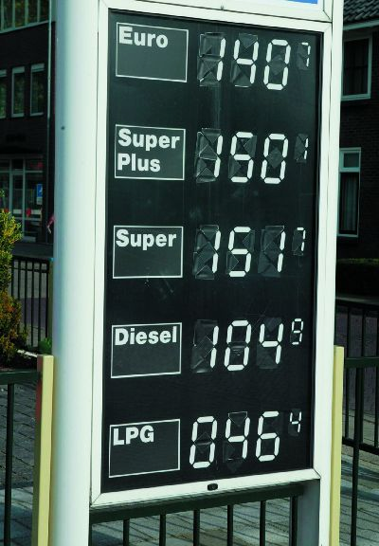

Daarnaast zijn er ook prijsverschillen per *brandstofsoort*. Diesel is bijvoorbeeld goedkoper dan benzine, maar

weer duurder dan autogas.

**Vragen**

Waar hangt de hoogte van je brandstofkosten vanaf?

Hoe kan het dat je met een groot vervoermiddel vaak minder brandstofkosten hebt dan met een klein vervoer- middel?

Welke brandstof is het goedkoopst, diesel, benzine of autogas?

***Milieubelastingen***

Bij de verbranding van brandstof komen allerlei schadelijke stoffen vrij. Maar sommige brandstofsoorten zijn wel beter voor het milieu dan andere soorten. Bij de verbranding van autogas komt bijvoorbeeld maar heel weinig CO 2 (broeikasgas) vrij. Diesel heeft ook weinig CO 2-uitstoot, maar produceert wel veel roetdeeltjes.

Dit wordt gedeeltelijk opgelost door de katalysator en een roetfilter.

Tegenwoordig heb je ook hybride motoren, die deels op brandstof en deels op elektriciteit lopen. Deze motoren zijn heel milieuvriendelijk. Ook waterstofmotoren, die in sommige stadsbussen worden gebruikt, zijn heel milieuvriendelijk. Maar omdat deze motoren nog niet zo veel worden gebruikt, zijn ze vrij duur in de aanschaf.

Om het gebruik van brandstof te beperken, bestaan er milieubelastingen. Hoe schadelijker de brandstof, hoe meer milieubelasting je moet betalen. Een deel van de milieubelasting zit verwerkt in de *motorrijtuigenbelasting*. Een ander deel van de milieubelasting zit in de brandstofprijs. Dit deel noem je ook wel *accijns*.

**Vragen**

Waarom is verbranding van brandstof slecht voor het milieu? Op welke manieren betaal je milieubelasting?

***Milieuvriendelijk transporteren***

Door te besparen op brandstof heb je niet alleen minder brandstofkosten, maar ook minder *uitstoot* van *scha- delijke stoffen*. En omdat je minder uitstoot van schadelijke stoffen hebt, hoef je weer minder milieubelasting

te betalen. Het is dus heel aantrekkelijk om bij het transport van goederen rekening te houden met het milieu.

Je kunt milieuvriendelijk goederen transporteren door:

• het transport goed te plannen;

• een zuinige rijstijl te hebben;

• een zuinig en schoon vervoermiddel te gebruiken;

• schone brandstof te gebruiken.

Het aantal kilometers dat je rijdt, kun je verkleinen door het transport goed te plannen. Je kunt beter in één keer langs vier adressen rijden, dan steeds afzonderlijk naar één adres. Ook kun je het transport beperken door per keer meer goederen te leveren. Soms is het handig om met meerdere bedrijven één vrachtwagen te hebben. Je kunt het transport ook uitbesteden aan een transportbedrijf.

*Figuur 2-3: Het transport van goederen moet je goed plannen.*

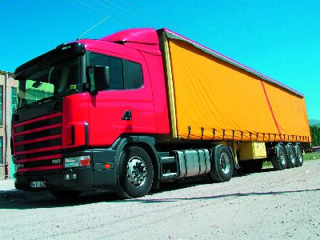

Je rijstijl is van invloed op de brandstofkosten. Als je te hard rijdt, gebruik je meer brandstof dan wanneer je

wat langzamer rijdt. Vaak stoppen en weer optrekken, of in een te lage versnelling rijden, neemt ook veel brandstof. Met een zuinige en schone auto ben je uiteraard ook minder brandstofkosten kwijt. Als je schone brandstof gebruikt, bijvoorbeeld autogas, dan betaal je bovendien minder accijns.

**Vragen**

Waarom is het voor een bedrijf aantrekkelijk om rekening te houden met het milieu? Hoe kun je het transport van goederen beperken?